**Агитбригада ЮИД «Светофорчик»**

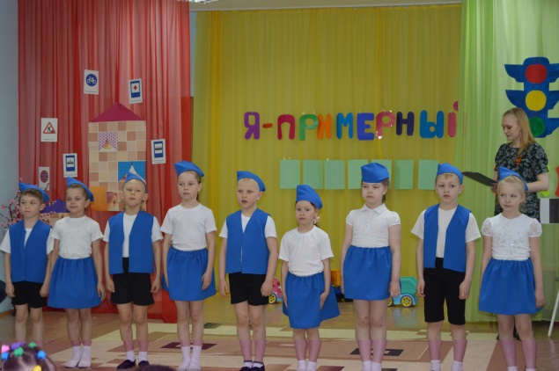

27 апреля, в детском саду прошло мероприятие, посвященное профилактике безопасности дорожного движения «Я – примерный пешеход». Участники отряда ЮИД «Светофорчик», дети подготовительной группы напомнили зрителям о соблюдении правил дорожного движения. Проверили знание дорожных знаков и правила поведения на улицах города.

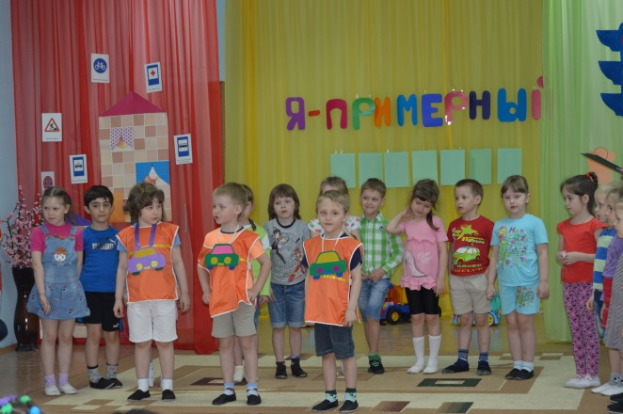

Вместе с Незнайкой дети средней группы «Почемучки» и старшей группы «Радуга» смогли отгадать все загадки, выполнить игровые задания, и в результате отыскать потерявшееся слово «ПЕШЕХОД».

Участников агитбригады ЮИД отметил инспектор ГИБДД, поддержал важность их дела, и вручил медали. А все дети получили от Незнайки сладкие призы.

